Lommekort

På de næste to sider finder du forside og bagside til lommekort til de af afdelingens læger der skal kunne screene og inkludere patienter i HOT-ICU. Der er to identiske forsider og to identiske bagsider.

Sådan gør du:

1. Print de 2 sider i farver
2. Klip ud
3. Laminér siderne med ryggen mod hinanden
4. Klip ud (nu lamineret)
4. Fold på midten

Inklusionskriterier
Akut indlagt på intensiv
OG
Mindst 18 år gammel
OG
Én af følgende:
• Lukket system
Lukket system: Invasiv respiratorbehandling, non-invasiv ventilation (maske eller hjelm) eller CPAP (maske eller hjelm)
• Åbent system med et ilt-flow ≥ 10 l/min
Inklusiv high-flow systemer (se konverteringstabel på næste side hvis der bruges automatiske ilt-mixere)
OG
Forventet ilttilskud på intensiv afdeling i mindst 24 timer
(er du I tvivl, svar JA)
OG
A-kanyle anlagt
OG
COVID-19 positiv (aktuelle indlæggelse)

Hotline: 2118 2543

Contact: hot-covid@cric.nu

9b_ Lommekort_HOT-COVID_dansk_v1.0_14Apr2020

Inklusionskriterier
Akut indlagt på intensiv
OG
Mindst 18 år gammel
OG
Én af følgende:
• Lukket system
Lukket system: Invasiv respiratorbehandling, non-invasiv ventilation (maske eller hjelm) eller CPAP (maske eller hjelm)
• Åbent system med et ilt-flow ≥ 10 l/min
Inklusiv high-flow systemer (se konverteringstabel på næste side hvis der bruges automatiske ilt-mixere)
OG
Forventet ilttilskud på intensiv afdeling i mindst 24 timer
(er du I tvivl, svar JA)
OG
A-kanyle anlagt
OG
COVID-19 positiv (aktuelle indlæggelse)

Hotline: 2118 2543

Contact: hot-covid@cric.nu

9b_ Lommekort_HOT-COVID_dansk_v1.0_14Apr2020

1. Tjek inklusionskriterier:
Se forsiden

2. Gå til www.cric.nu/hot-covid
Følg linket (eCRF) og påbegynd screening
Eksklusionskriterier gennemgås ved screeningen

3. Før randomisering
- Få samtykke fra forsøgsværge
- Notér forsøgsværges navn i journalen
- Hos kvinder < 50 år skal der foreligge negativ graviditetstest

4. Randomisér

5. Justér FiO₂ for at opnå det allokerede oxygeneringsmål på enten:

8.0 kPa eller 12.0 kPa

Dit personlige login:
User: Din e-mailadresse
Password: Selvgenereret. Kan nulstilles på
loginsiden

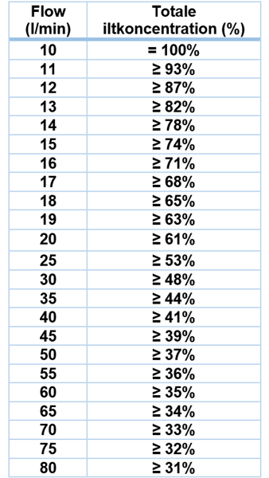
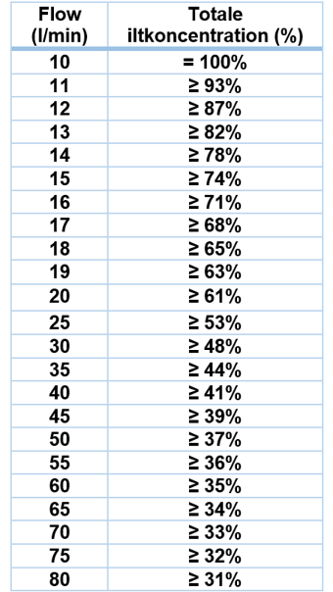

Ved brug af åbent system med automatisk mixer (f.eks. high-flow systemer eller visse fugtere) eller specielle gasblandinger (f.eks. heliox), brug følgende tabel til at vurdere om inklusionskriteriet på 10 l/min ren ilt er opfyldt. Tabellen viser mindste iltkoncentration nødvendig for inklusion ved forskellige totale gas-flow

Ved brug af åbent system med automatisk mixer (f.eks. high-flow systemer eller visse fugtere) eller specielle gasblandinger (f.eks. heliox), brug følgende tabel til at vurdere om inklusionskriteriet på 10 l/min ren ilt er opfyldt. Tabellen viser mindste iltkoncentration nødvendig for inklusion ved forskellige totale gas-flow

1. Tjek inklusionskriterier:
Se forsiden

2. Gå til www.cric.nu/hot-covid
Følg linket (eCRF) og påbegynd screening
Eksklusionskriterier gennemgås ved screeningen

3. Før randomisering
- Få samtykke fra forsøgsværge
- Notér forsøgsværges navn i journalen
- Hos kvinder < 50 år skal der foreligge negativ graviditetstest

4. Randomisér

5. Justér FiO₂ for at opnå det allokerede oxygeneringsmål på enten:

8.0 kPa eller 12.0 kPa

Dit personlige login:
User: Din e-mailadresse
Password: Selvgenereret. Kan nulstilles på
loginsiden

